**Pregunta 2 - evidencias**

LoginScreen.java

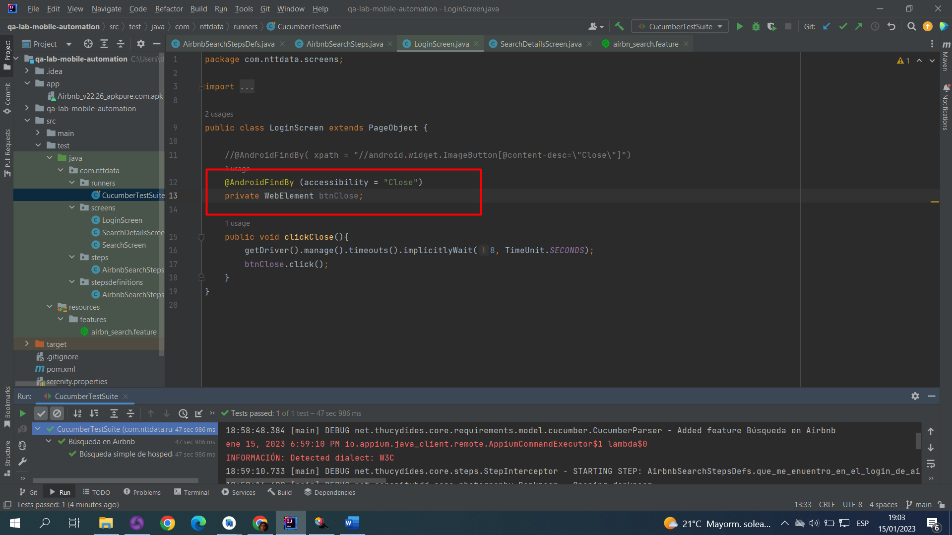

Uso del Appium Inspector para encontrar el localizador

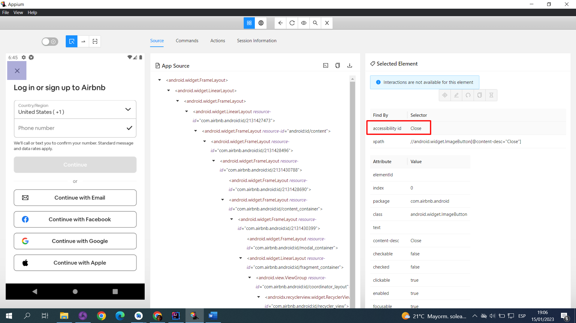

Test correcto

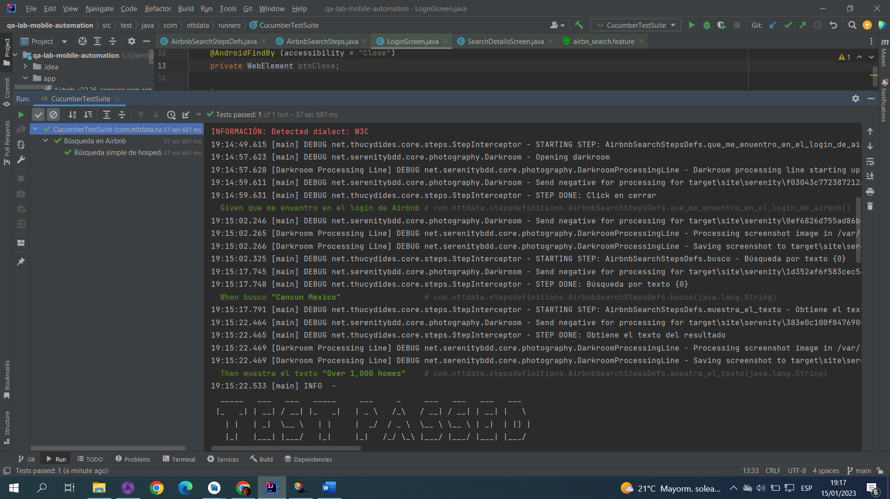

Ejecución del test

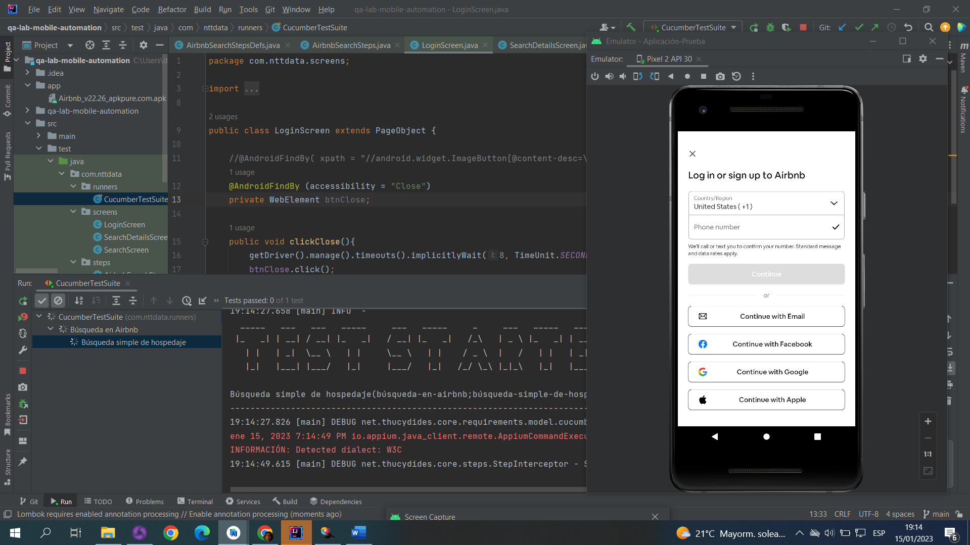

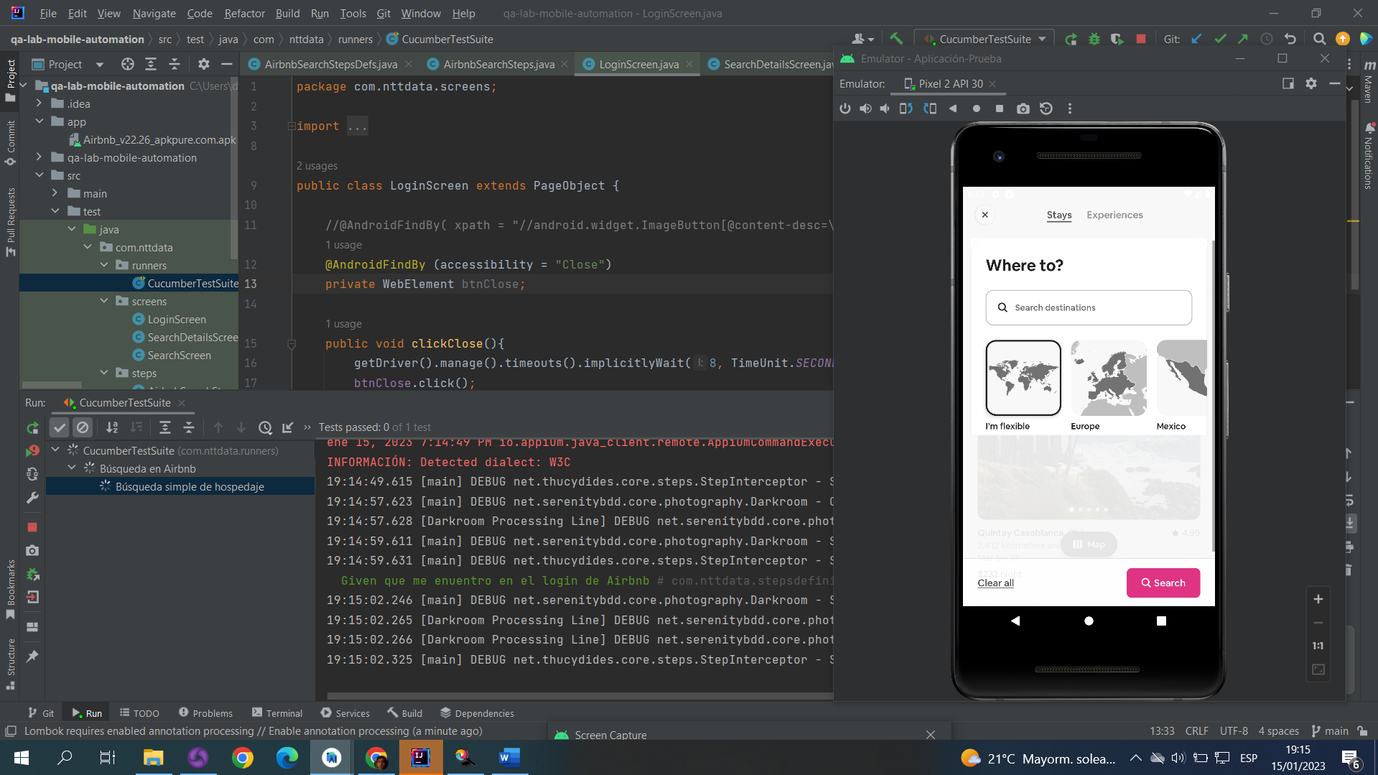

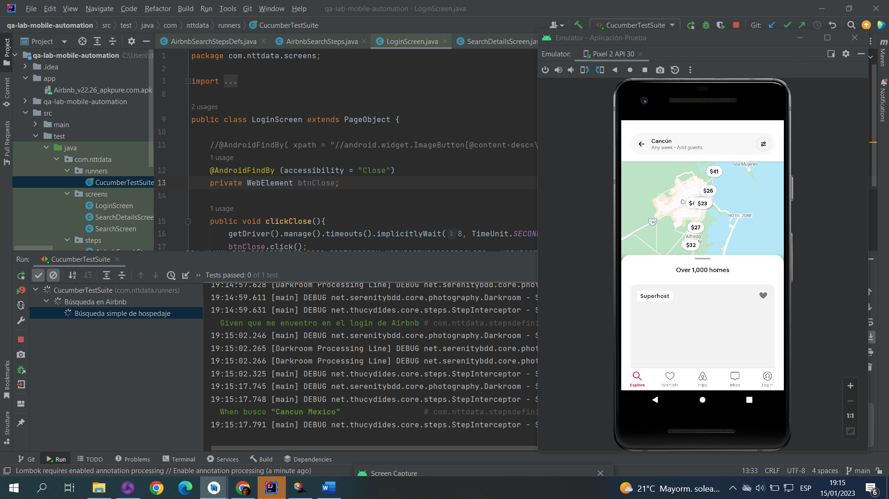

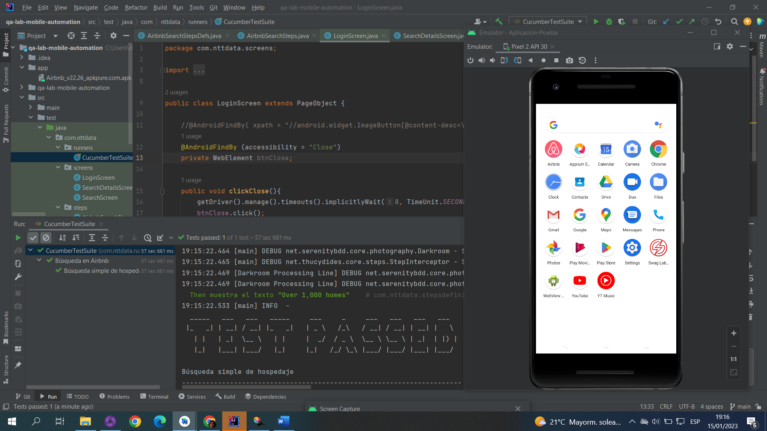

El código java del proyecto se encuentra en el enlace para más detalle: <https://github.com/DiegoHuayta05/PREGUNTA2-AUTOMATIZACION-MOBILE-PROYECTO.git>

Clase CucumberTestSuit

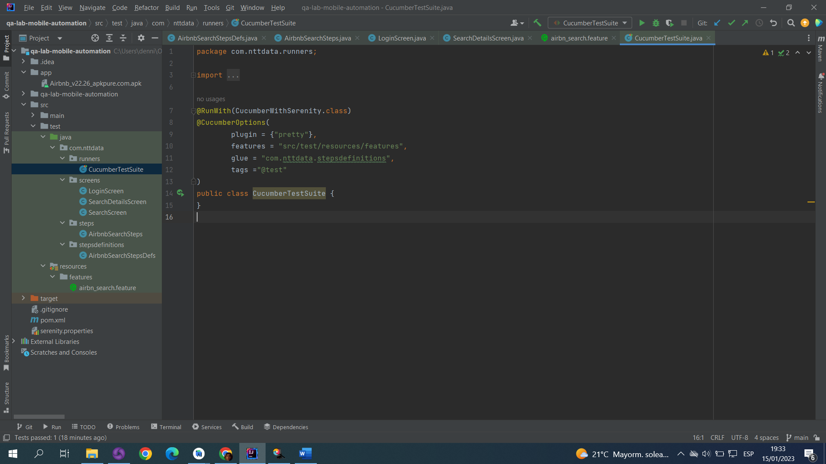

Airbn_search.feature

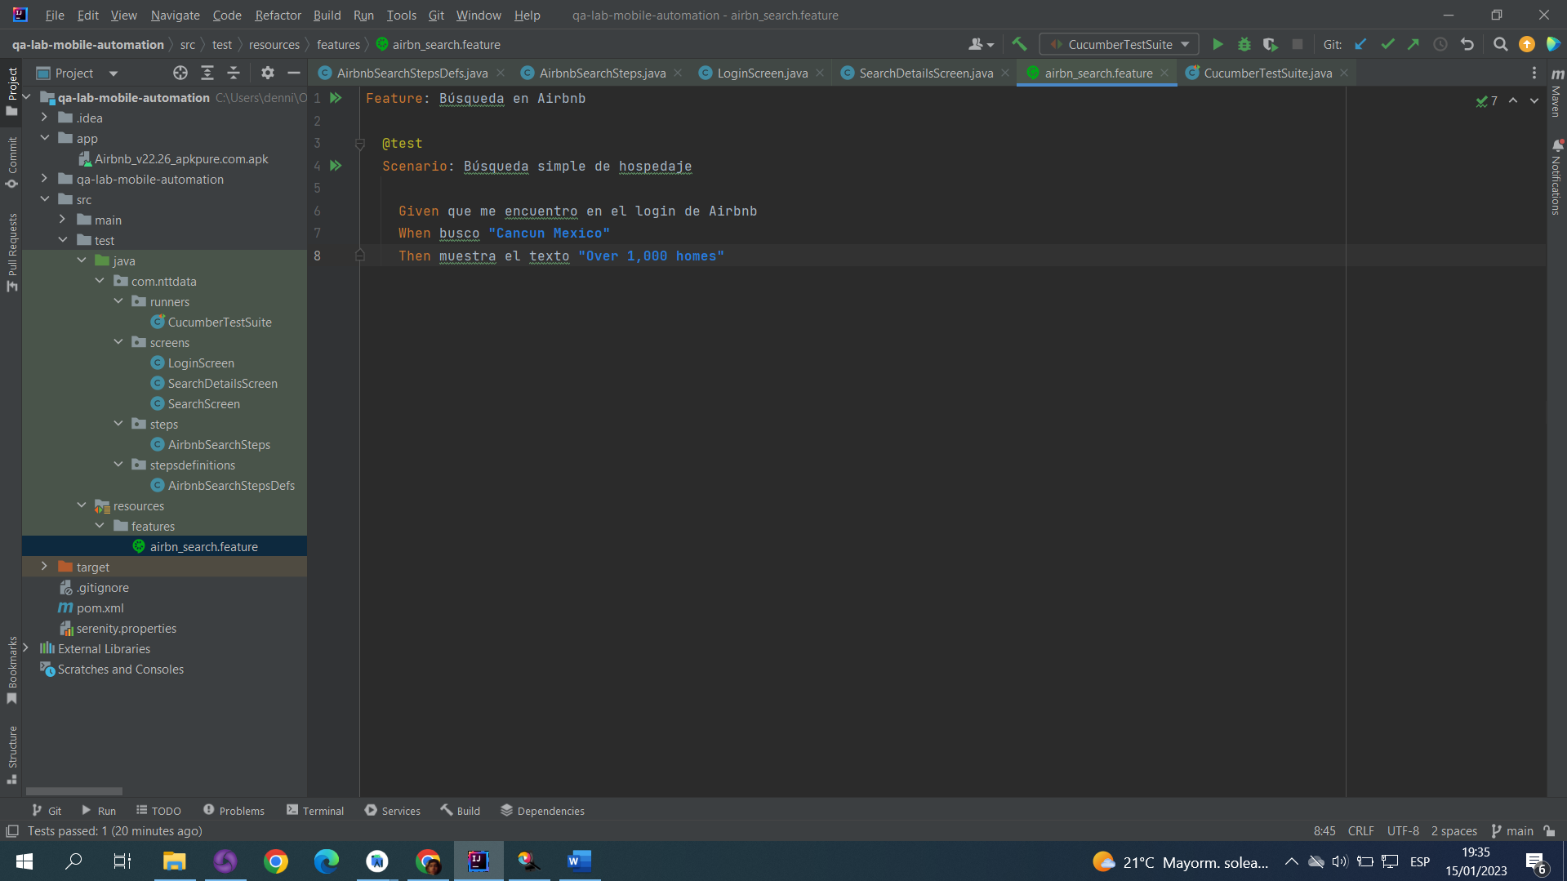

AirbnbSearchStepsDefs

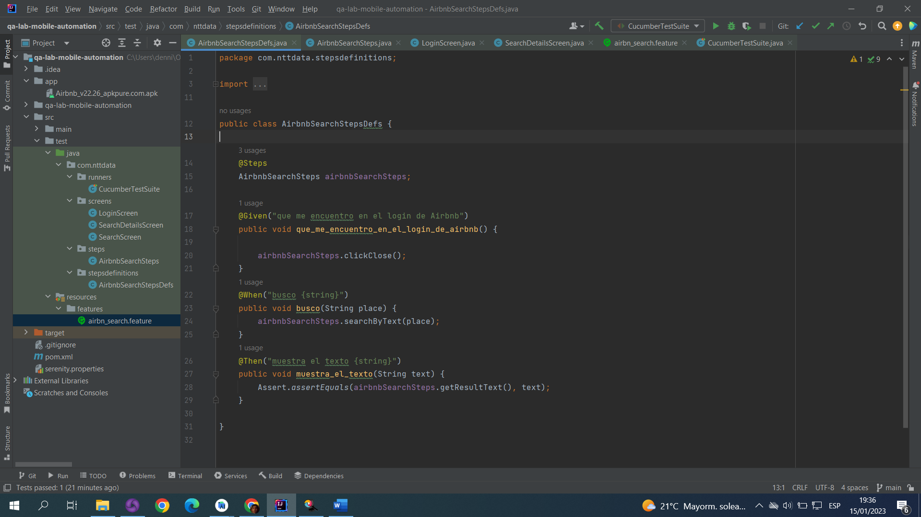

LoginScreen

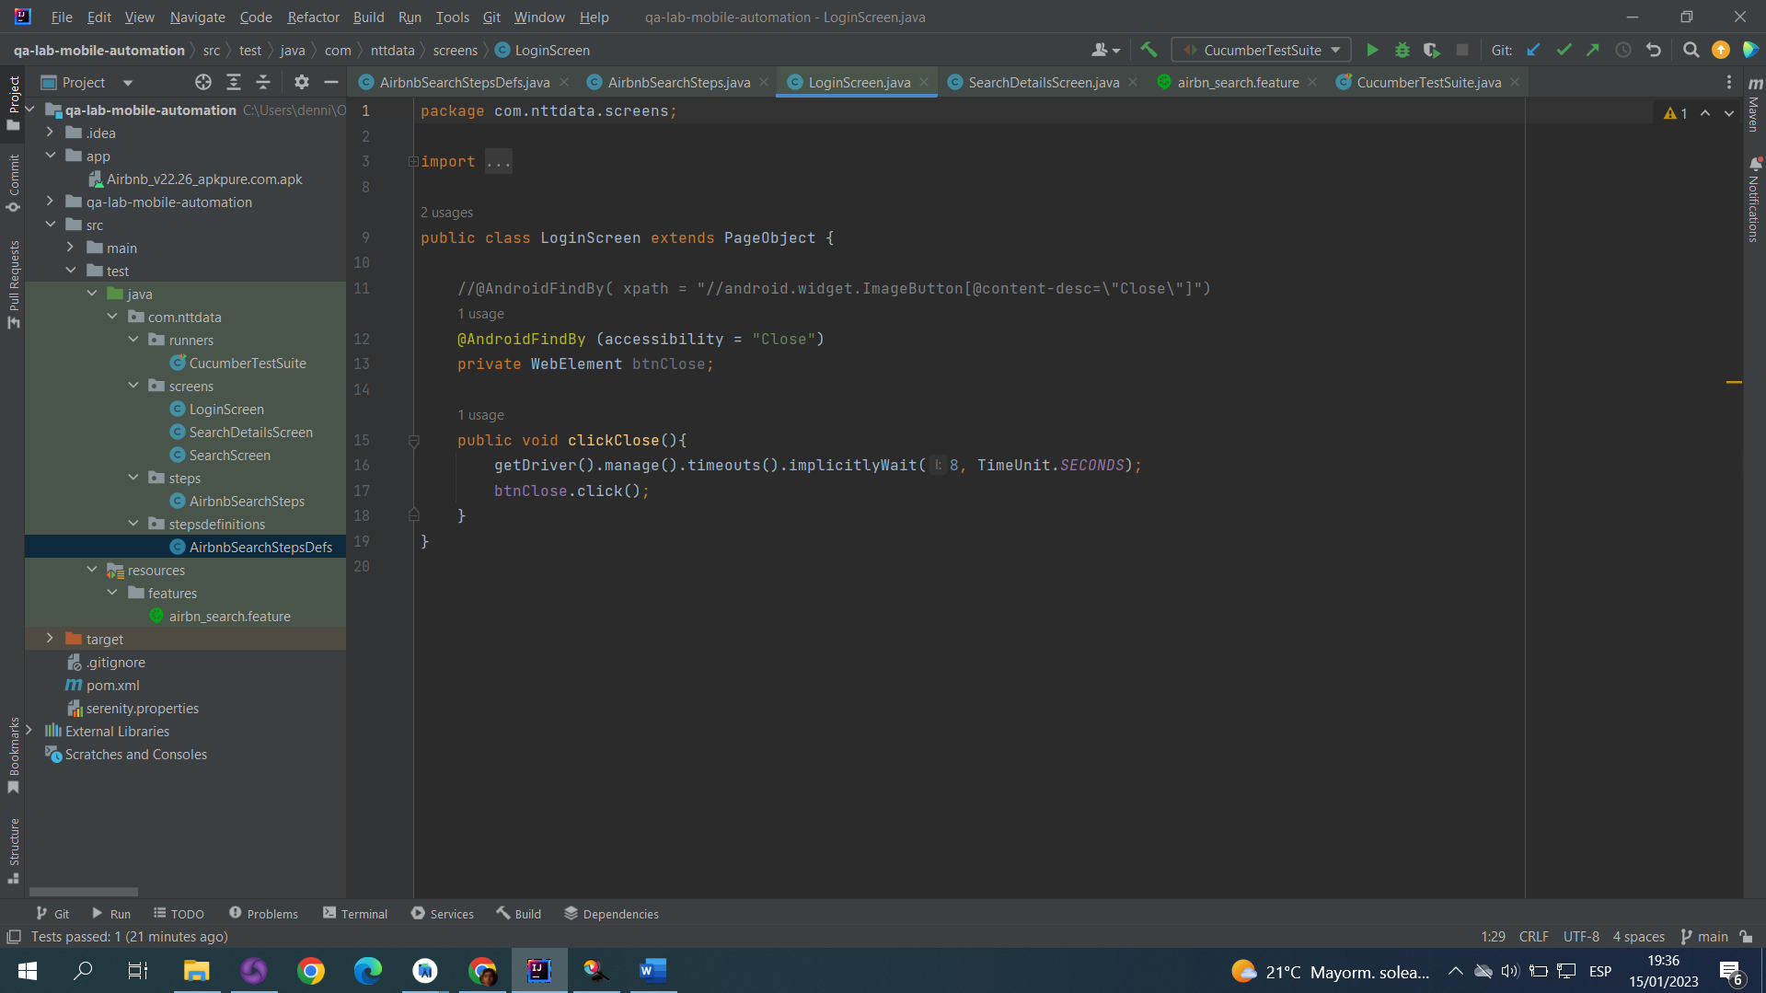

SearchDetailsScreen

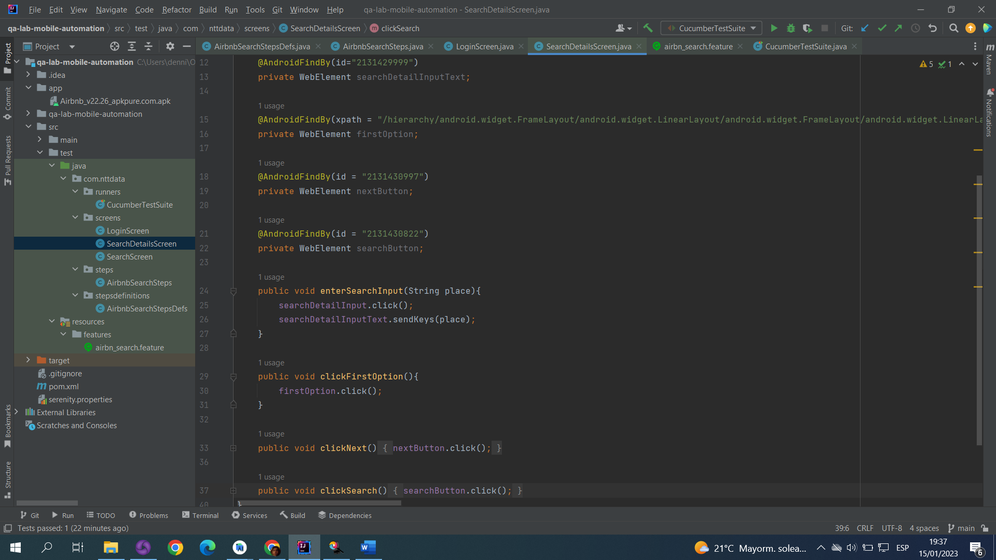

SearchScreen

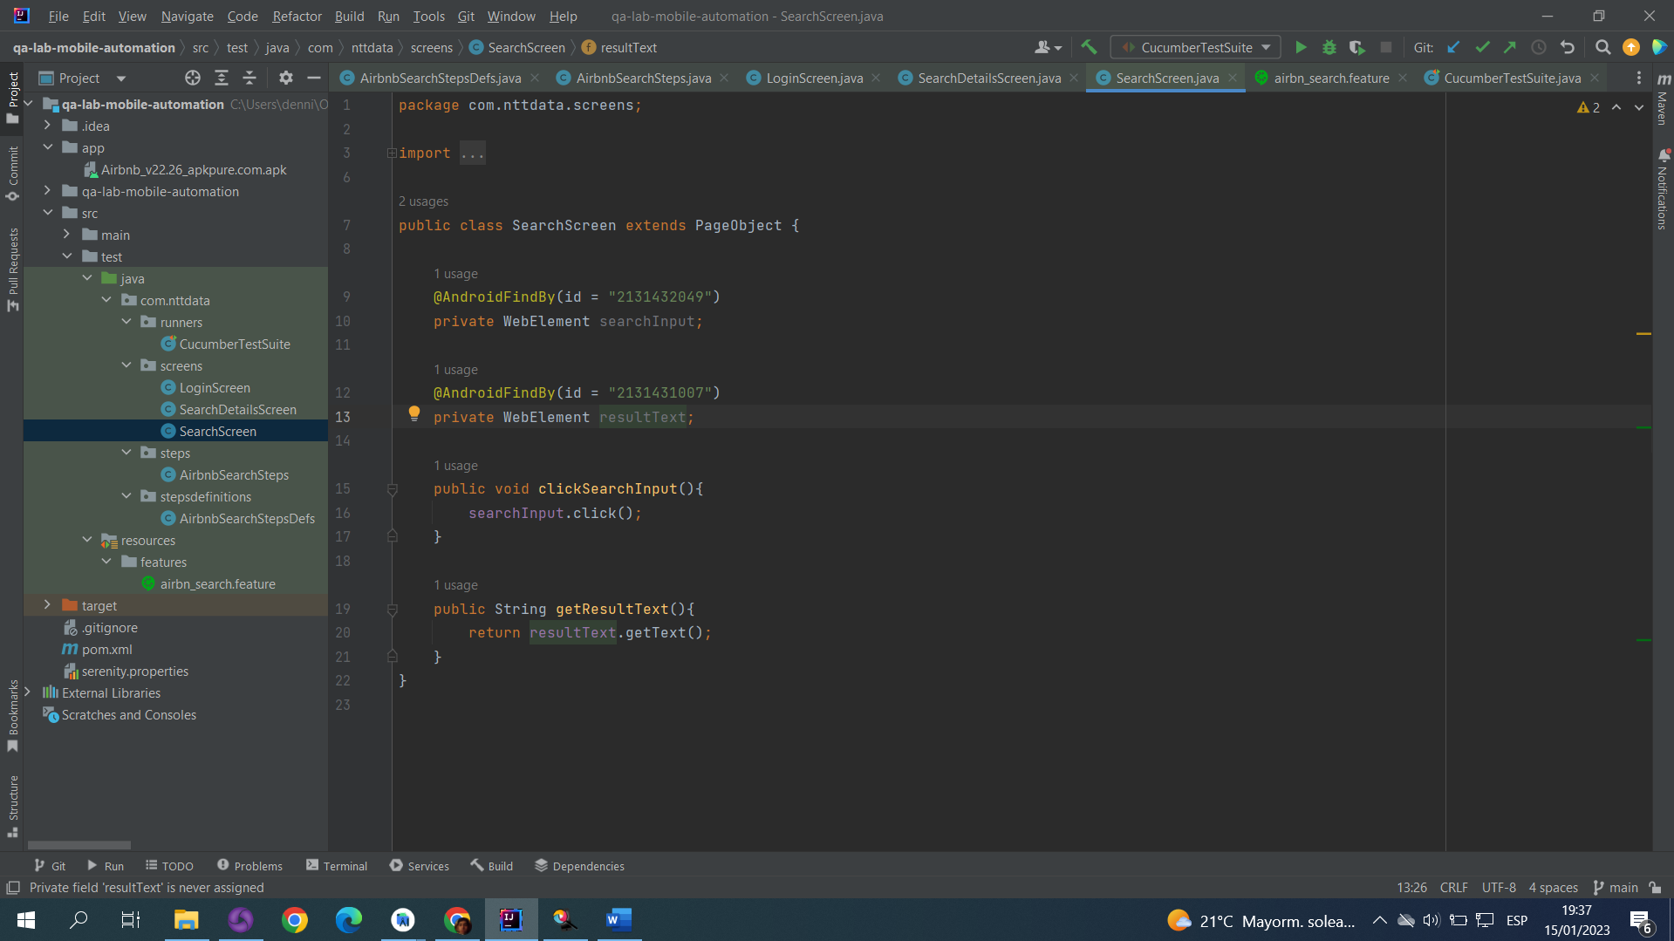

Clase Main

